# 《卫生部办公厅关于进一步规范卫生监督制、着装管理的通知》（另附制服式样和标志式样）

[知否卫监](https://mp.weixin.qq.com/javascript:void(0);) 2021-05-06 08:32

**发文字号** 卫办法监发[2003]103号

**时效性**   现行有效

**颁布日期**  2003-08-07

**实施日期**  2003-08-07

**发布机关**  卫生部办公厅

# ****卫生部办公厅关于进一步规范卫生监督制、着装管理的通知****

卫办法监发[2003]103号

各省、自治区、直辖市卫生厅局，新疆生产建设兵团卫生局：

近来，我部在检查中发现，部分地方卫生监督制、着装工作管理混乱，存在擅自改变或增加制服标志，制服颜色、式样和制服标志不统一等问题；少数卫生监督员着装风纪不严，衣冠不整，影响卫生行政执法整体形象。为加强卫生监督制、着装管理，维护卫生监督队伍着装的统一性和严肃性，树立良好的卫生行政执法形象，卫生部制定了《卫生监督制、着装管理规定》(以下简称《规定》)，现印发给你们，请组织落实。现就进一步规范卫生监督制、着装管理的有关事项通知如下：

一、各省级卫生行政部门要切实加强对辖区内卫生监督制、着装工作的统一管理，结合贯彻落实《规定》，制定相应的管理、稽查制度，严格规范卫生监督制、着装管理工作。

二、接到本通知后，各地要在近期以“规范着装管理，加强队伍建设”为主题，组织一次卫生监督制、着装工作检查，强化各级卫生监督机构和卫生监督员的规范着装意识，加强规范管理，对检查中发现的不符合《规定》要求的情况要及时予以纠正。

三、检查重点：

　　(一)制服面料及制服标志是否在卫生部认定的企业订购；  
　　(二)制服是否在省级卫生行政部门认定的企业制作；  
　　(三)制服的颜色、式样以及制服标志是否符合规定；  
　　(四)卫生监督员着装风纪是否符合规定。

　　四、我部于1996年印发的《关于加强卫生监督制、着装管理的通知》(卫监发[1996]第86号)中规定，各省、自治区、直辖市的卫生监督服制作定点企业须经卫生部认定，现决定改由各省级卫生行政部门直接认定。  
　　各地要认真组织落实有关工作，切实加强卫生监督制、着装管理。卫生部将适时对各地的落实情况进行督查，并对发现的突出问题进行通报。

二00三年八月七日

**附件：卫生监督制、着装管理规范**

**一、总则**

(一)为加强卫生监督员制、着装管理，维护卫生监督队伍着装的统一性、严肃性，促进卫生监督队伍规范化建设，依据有关法律、法规，制定本规定。  
　　(二)卫生监督制、着装实行统一管理。卫生部主管全国卫生监督制、着装管理工作，负责卫生监督服装面料、式样和标志的制定。各省级卫生行政部门负责辖区内卫生监督制、着装工作的管理。  
　　(三)各级卫生行政部门聘任的卫生监督员在执行公务时必须按照规定统一着装。

**二、服装标志**

(一)帽徽：由国徽和橄榄枝组成图案，铝质，金黄色。

(二)胸牌号：锌铝合金材料工艺合成，白色6位阿拉伯数字、黑色支架，背面两孔距离4．8cm。6位编码的1-2位为省级区划代码，4-6位为卫生监督员编码。

(三)肩章：高分子PU材料特种工艺制成，黑色底，金色图案由卫生监督圆形徽和五条由宽到窄的折线组成。  
　　硬肩章：153cm×50cm，制服佩带。  
　　软肩章：143cm×50cm，半袖衬衫、外穿长袖衬衫佩带。  
　　套式肩章：133cm×50cm，大衣佩带。  
　　(四)臂章：盾牌外型，图案由中国卫生监督中英文及卫生监督徽组合而成，面料及工艺同肩章。

**三、服装面料及式样**

(一)制服：藏蓝色，以江苏阳光集团37100／1#为标准色，秋冬季厚面料，春夏季薄面料，单排扣西式套装，式样见附图。  
　　(二)半袖衬衫：白色军港呢面料，以江苏阳光集团CF01为标准色，式样见附图。  
　　(三)外穿长袖衬衫：浅蓝色涤棉面料，以江苏阳光集团K128为标准色，式样见附图。  
　　(四)内穿长袖衬衫：浅蓝色涤棉面料，以江苏阳光集团K297为标准色，式样见附图。  
　　(五)冬装大衣：藏蓝色多功能透湿涂层面料(颜色同制服)，男女同款，式样见附图。  
　　(六)帽子  
　　大檐帽：男女同款，春秋冬季面料、颜色同制服，夏季为白色。  
　　冬帽：咖啡色栽绒平顶黑色皮帽，男女同款。  
　　(七)领带：颜色与制服相同，真丝或涤丝面料，领带左下角印有蓝色卫生监督徽图案。  
　　(八)领带夹：铜制，金黄色，上印有中国卫生监督英文缩写“CNHI'字样及”图案。  
　　(九)纽扣  
　　西服：藏青色树脂扣；衬衣：金黄色铝扣；大衣：白色点黑漆四合扣。纽扣上均印有“卫监”字样。

**四、着装标准**

(一)冬秋制服：每人西式套装2套，原则上每2年换发1套，每换装两次加发裤子1条。  
　　(二)春夏制服：每人西式套装2套(女同志加发裙子 1条)，原则上每2年换发1套，每换装两次加发裤子1条 (女同志裤、裙选一种)。  
　　(三)大衣只限温、寒区经常在室外执行任务的人员制作1件。原则上每3年换发1件。  
　　(四)半袖衬衫：每人2件，原则上每年换发1件。  
　　(五)外穿长袖衬衫：每人2件，原则上每年换发1件。  
　　(六)内穿长袖衬衫：每人2件，原则上每年换发1件。  
　　(七)帽子：每人1顶白色帽子，深蓝色帽罩1个，帽罩每2年换发1个，帽子原则上每4年换发1顶。冬帽寒、温区每人1顶，原则上每5年换发1顶。  
　　(八)领带：每人2条，每年换发1条。  
　　(九)标志  
　　帽徽：每人1个。  
　　胸号：每人2个。  
　　肩章：硬、软、套式肩章各1套。  
　　领带夹：每人2个。  
　　臂章：臂章应固定在西式套装上衣、短袖衬衫和外穿长袖衬衫的左袖上。

**五、服装制作与管理**

(一)卫生监督帽及佩带标志(包括：帽徽、肩章、臂章、胸牌、领带、领带夹、纽扣)由卫生部认定企业统一制作，各省、自治区、直辖市卫生厅局根据实际情况，统一组织订购。  
　　(二)为确保卫生监督服颜色的一致性、标准化，卫生监督服面料由卫生部认定企业统一供应，各省、自治区、直辖市卫生厅局根据实际情况，统一组织订购。  
　　(三)坚持定点制作原则。各省、自治区、直辖市卫生厅局负责组织认定本省的卫生监督服制作定点企业。原则上一个省只认定一个定点企业，本省无定点企业的可统一在其它省定点企业制作。  
　　(四)各地卫生行政部门及卫生监督机构必须严格执行制、着装规定，不得擅自改变服装和帽子的式样、颜色，不得随意增减标志或改变标志式样，不得将制服、衬衣或大衣的纽扣混钉，不得随意扩大着装范围。  
　　(五)卫生监督员调离卫生监督岗位时，收回卫生监督标志；服装用满规定年限的，拆除标志后可由原着装人保留；不满规定年限的，按使用年限折价处理。  
　　(六)卫生监督员必须爱护和妥善保管卫生监督服。非执行公务时，不得穿用。不准将卫生监督服借给他人或送给亲友、子女穿用。不准私自拆改、变卖卫生监督服。对违反规定的卫生监督员要进行批评教育。如本人或其他人利用卫生监督服进行违法犯罪活动，造成后果的，除给予纪律处分外，还必须依法追究相应的法律责任。  
　　(七)卫生监督员因违法犯罪被拘留、劳动教养或因违法乱纪被开除公职的，其卫生监督服及标志等一律收回。

**六、着装风纪**

(一)卫生监督员执行公务时必须着装。着装应做到仪表端庄，整洁、整齐、配套、风纪严肃。  
　　(二)卫生监督服不得与便服混穿，不同季节服装不得混穿。着装时应穿黑色皮鞋、系黑色腰带。  
　　(三)着装时，帽徽、肩章、臂章、胸号、领带应按规定佩戴齐全，不得混用。佩戴位置要准确、端正。每个卫生监督员的胸牌要固定编号，不得借用、交换。  
　　(四)着春秋冬装时，穿长袖衬衫下摆系于裤内，要佩戴统一制式领带，穿制服时不得敞胸，应将纽扣扣好；着夏装时，短袖衬衫下摆放于裤外；穿大衣时，衣领不得向上翻起，除第一个纽扣外，其余纽扣必须扣好。  
　　(五)着装换季时间按各省、自治区、直辖市卫生厅局的规定执行。

**七、监督管理**

(一)各级卫生行政部门要制定卫生监督制、着装工作的管理、稽查制度，严格规范卫生监督制、着装管理工作。  
　　(二)各级卫生行政部门要加强对卫生监督制、着装工作的监督检查，对违反规定的单位和个人，要及时予以纠正；对违反规定情节严重或拒不改正的要追究单位领导和相关人员的责任。

IMG_256

**制服式样**

**制服分春秋、夏、冬三种**

**春秋装**

春秋装为藏蓝色细纹锻背哔叽单排扣西服

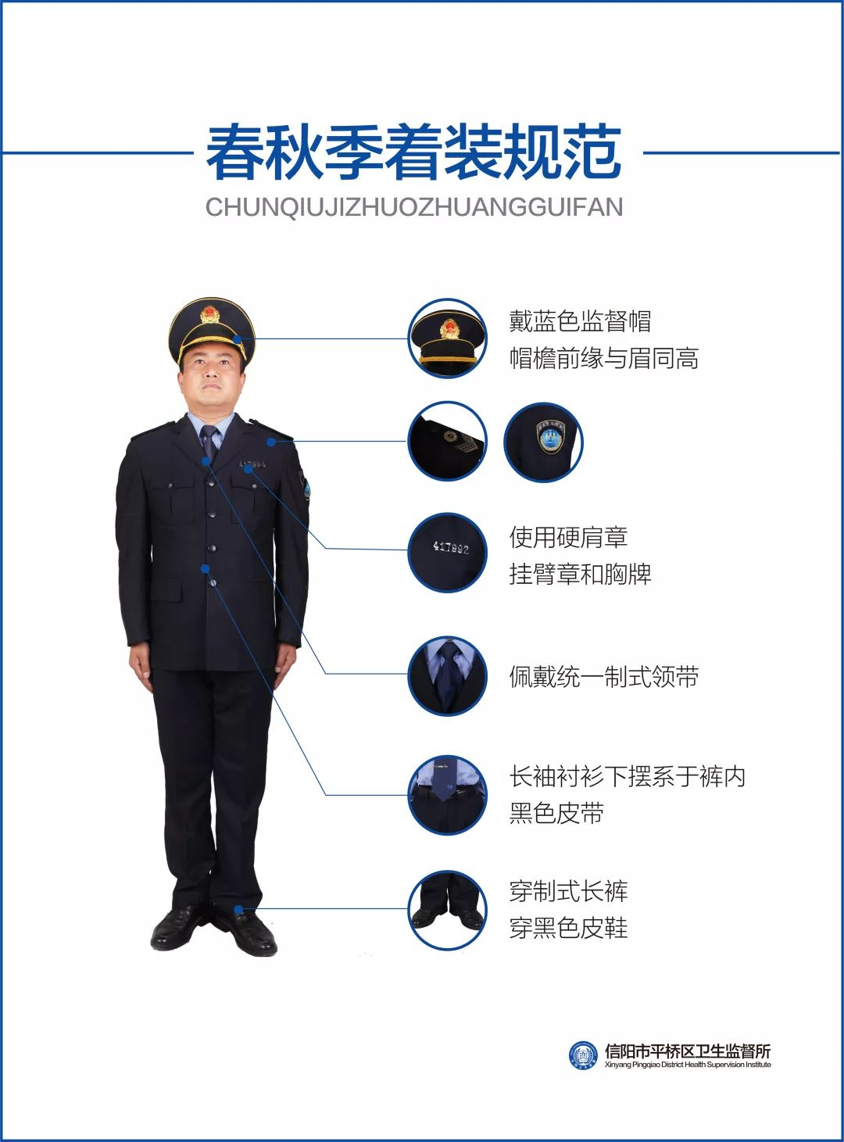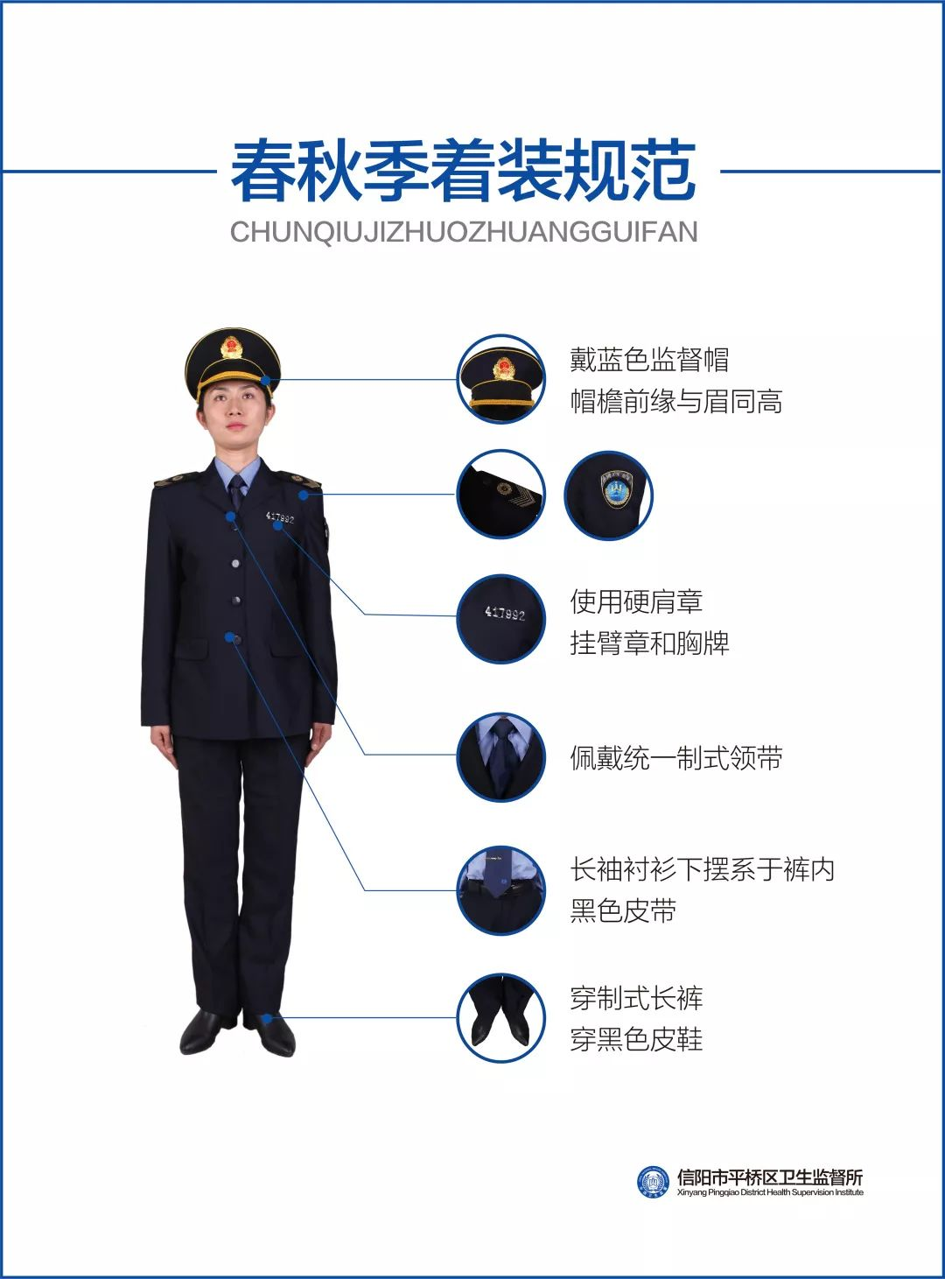

配浅兰色涤棉长袖衬衣

藏蓝色细纹锻背哔叽裤

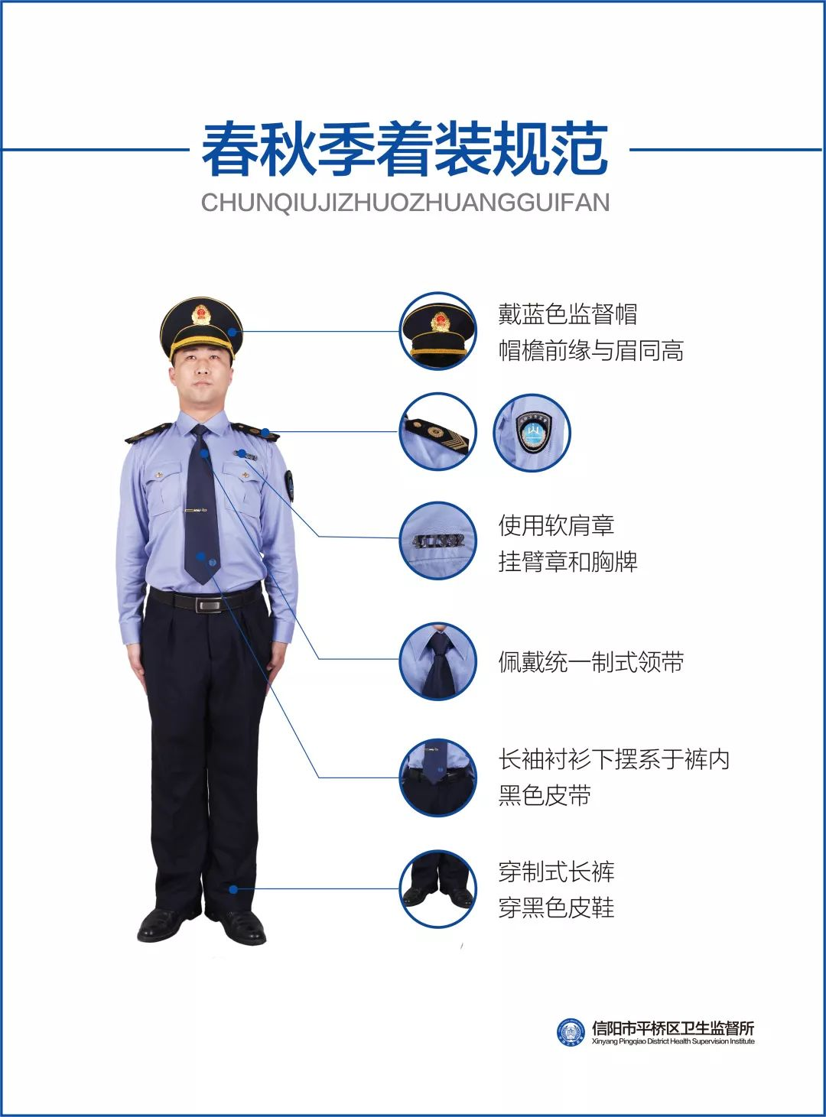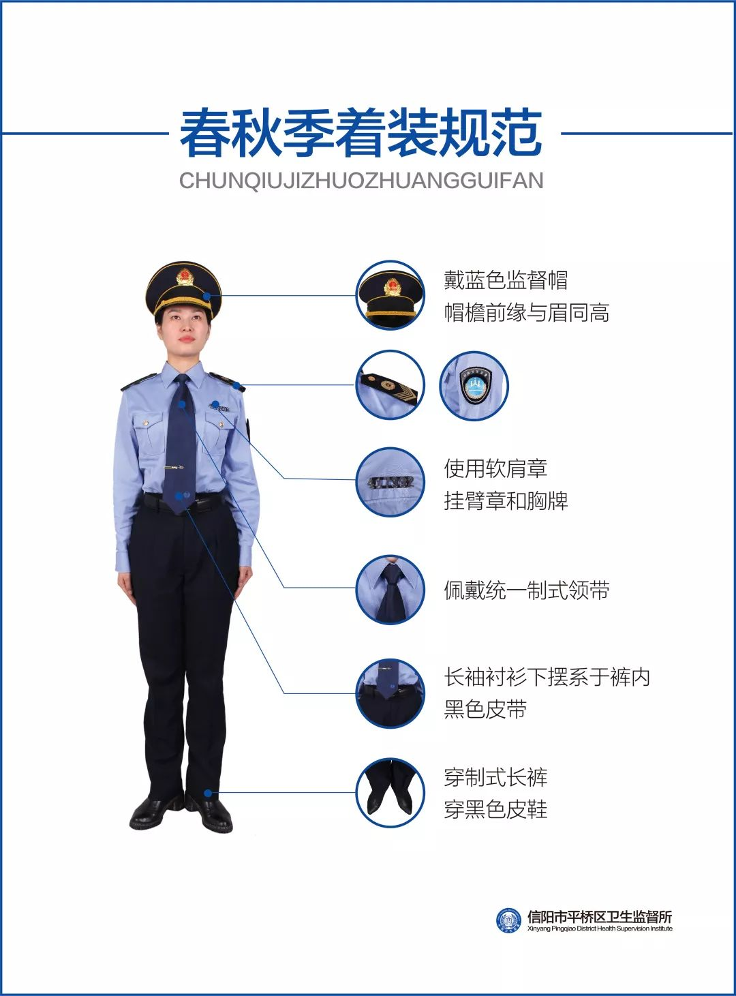

**夏装**

夏季为白色涤棉衬衣短袖衫配藏蓝色抗静电华达呢裤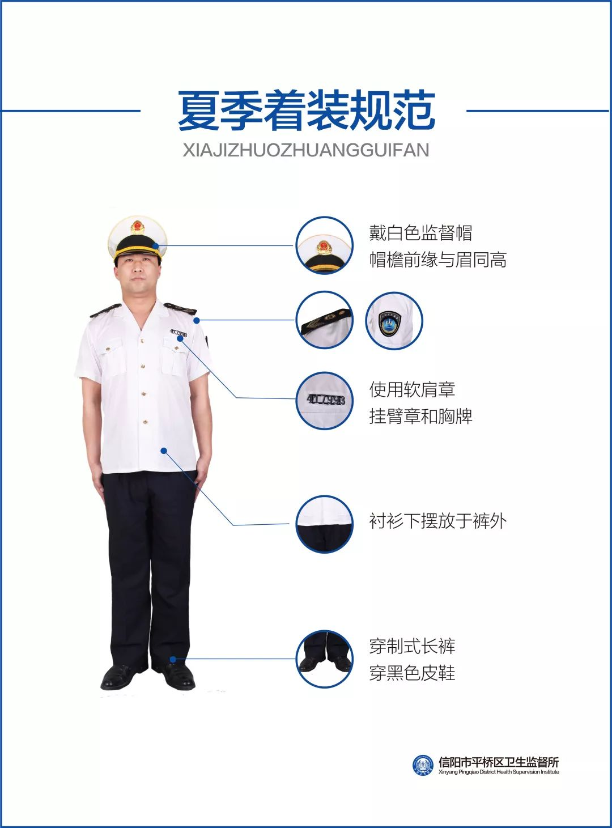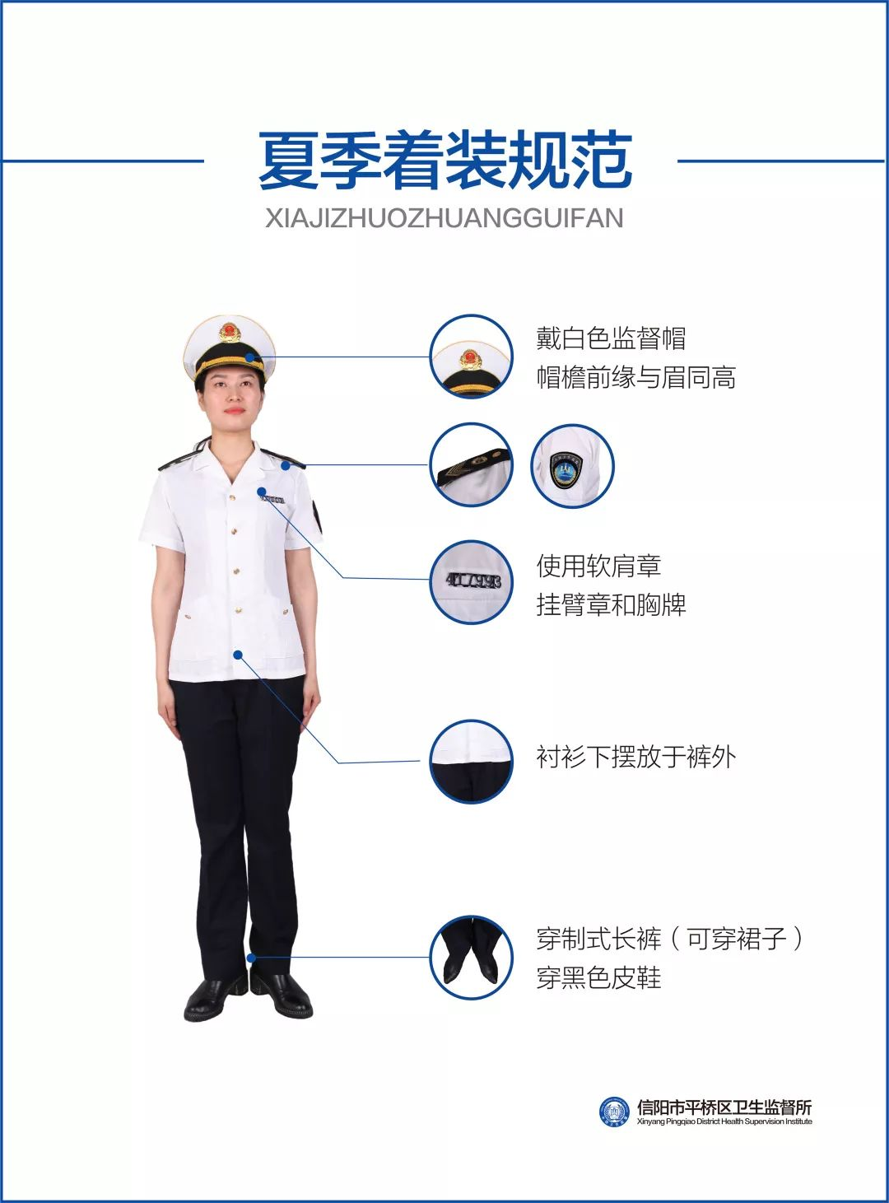

**冬装**

冬季为藏蓝色加厚防水透气复合面料大衣寒、温区加发冬服面料棉大衣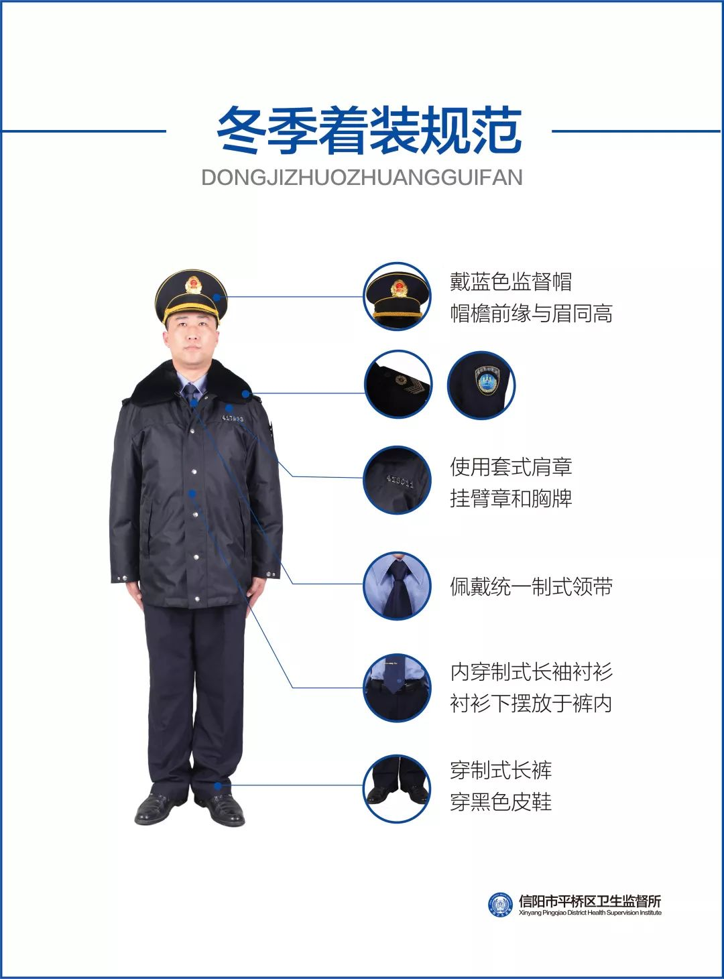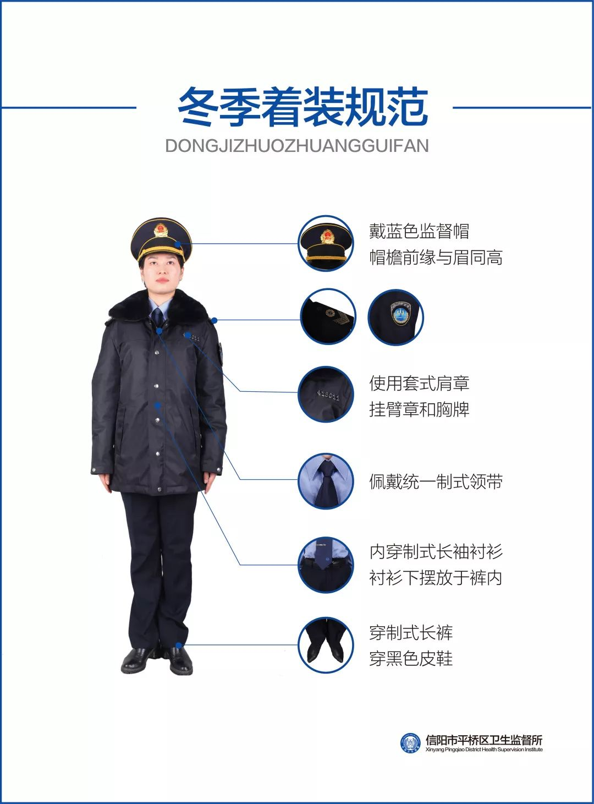

**制帽**

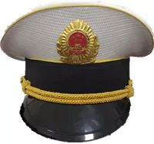

夏季为硬顶白色大檐帽

春秋冬为藏蓝色硬顶大檐帽

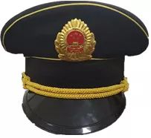帽罩为当季制服料；冬季寒区可加发制服料面皮帽，温区可加发制服料面栽绒帽。**气候区域划分：**寒区：黑龙江、吉林、内蒙古、新疆、西藏、青海、甘肃、宁夏。热区：广东、广西、福建、云南。温区：除上述寒、热区以外的其它地区。

**标志式样**

**帽徽**

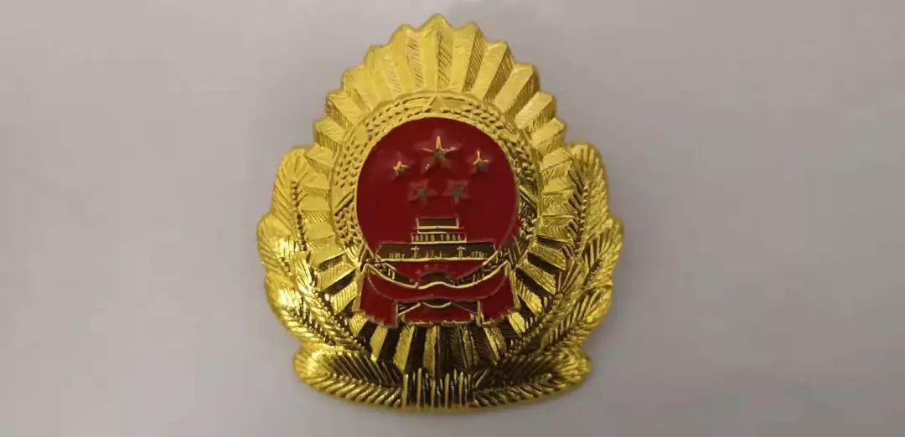

由国徽和橄榄枝组成，铝质，金黄色。国徽象征国家赋予卫生监督员的执法权利，橄榄枝象征良好的生活环境。该标志表示国家通过卫生监督执法创造良好的生活环境以维护和促进公众健康。

**帽檐线**

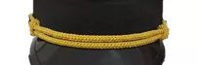

大沿帽顶缘及帽墙上下缘：扎以金黄色线，表示卫生监督员执行任务时必须“以法律为准绳”。

**双肩章**

制服双肩章：高分子PU材料特种工艺制成，黑色底。肩章中间的卫生监督标志代表卫生监督执法队伍，五条由宽到窄的黄线代表由法律、法规、规章、规范性文件、卫生标准构成的卫生监督法律体系。肩章藏蓝底色表示良好的生活环境。制服双肩章分有软、硬肩章和套式肩章三种。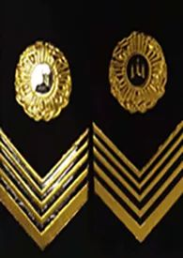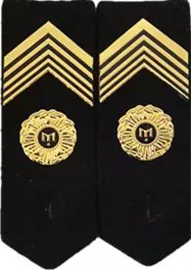

硬肩章：153 cm× 50 cm，制服佩带。

软肩章：143 cm× 50 cm，半袖衬衫、外穿长袖衬衫佩带。

套式肩章：133 cm× 50 cm，大衣佩带。

**臂章**

盾形外形，图案由中国卫生监督中英文及卫生监督徽组合而成，面料和工艺同肩章。

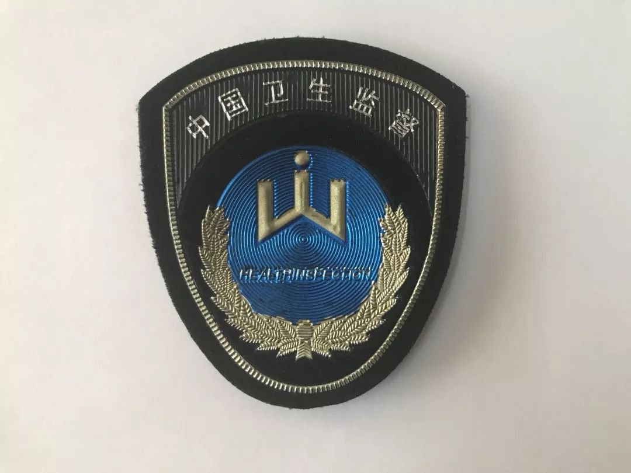

**胸牌**

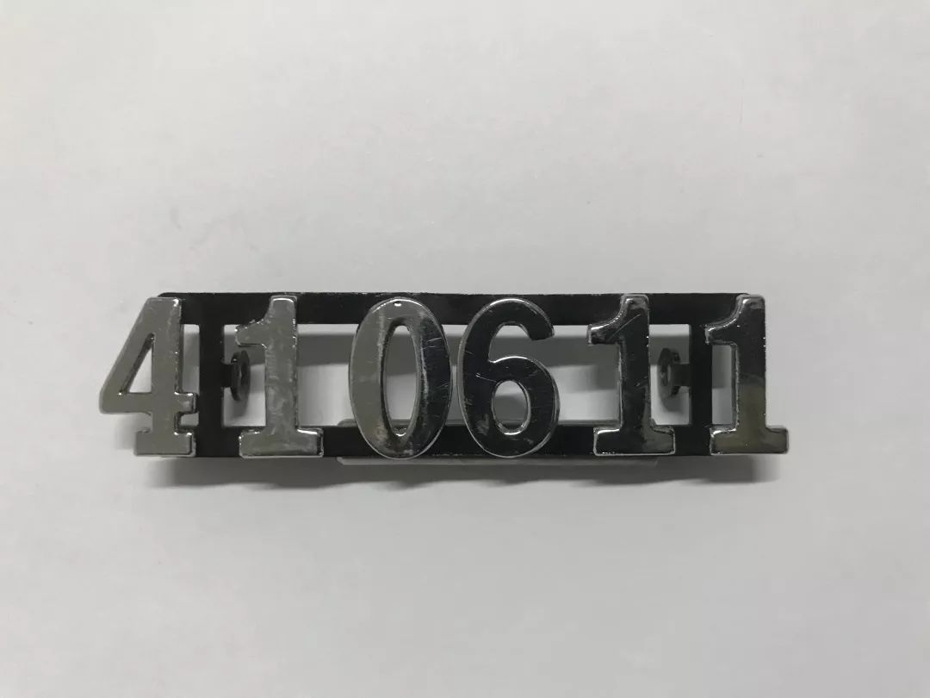

锌铝合金材料工艺合成，白色六位阿拉伯数字、黑色支架组成，6 位编号的 1 - 2 位为省级区划代码，3 - 6 位为监督员代码。

**扣子**

制服用藏青色树脂扣，衬衣用金黄色铝扣，冬装大衣用白色点黑漆四合扣。纽扣上均印有“卫监”字样。

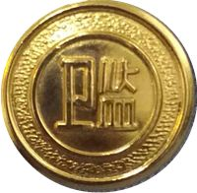

**领带**

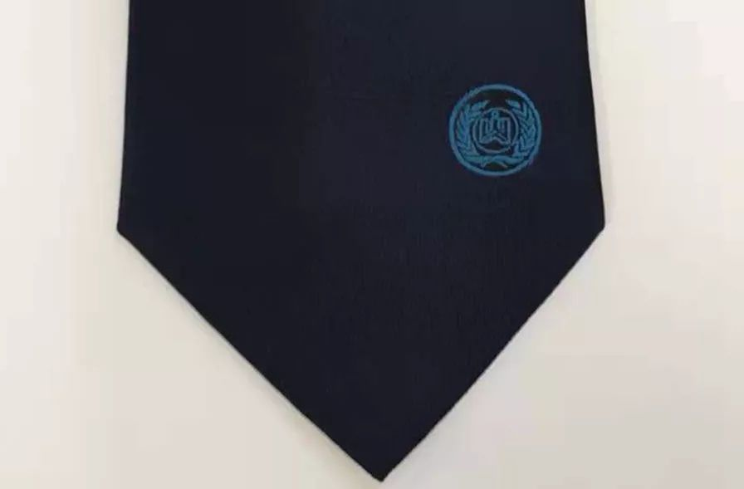

颜色与制服相同，真丝或涤丝面料，领带左下角印有蓝色卫生监督徽图案。

**领带夹**

铜制，金黄色，印有中国卫生监督英文缩写“ CNHI ”字样及“IMG_275”图案。

